Атырау облысы әкімдігінің 2014 жылғы 20 наурыздағы № 78 "Пестицидтерді (улы химикаттарды) өндіру (формуляциялау), пестицидтерді (улы химикаттарды) өткізу, пестицидтерді (улы химикаттарды) аэрозольдік және фумигациялық тәсілдермен қолдану жөніндегі қызметті жүзеге асыруға лицензия беру, қайта ресімдеу, лицензияның телнұсқасын беру" мемлекеттік көрсетілетін қызмет регламентін бекіту туралы" қаулысына өзгерістер мен толықтырулар енгiзу туралы
Күшін жойған
Атырау облысы әкімдігінің 2014 жылғы 29 тамыздағы № 261 қаулысы. Атырау облысының Әділет департаментінде 2014 жылғы 26 қыркүйекте № 3011 болып тіркелді. Күші жойылды - Атырау облысы әкімдігінің 2015 жылғы 25 желтоқсандағы № 377 қаулысымен
РҚАО ескертпесі:
Құжаттың мәтінінде түпнұсқаның пунктуациясы мен орфографиясы сақталған.
Ескерту. Күші жойылды - Атырау облысы әкімдігінің 25.12.2015 № 377 қаулысымен (алғашқы ресми жарияланған күнінен кейін күнтізбелік он күн өткен соң қолданысқа енгізіледі).
Қазақстан Республикасының 2013 жылғы 15 сәуірдегі "Мемлекеттік көрсетілетін қызметтер туралы" Заңының 16-бабының 3-тармағына, Қазақстан Республикасы Экономика және бюджеттік жоспарлау министрінің 2013 жылғы 14 тамыздағы № 249 "Мемлекеттік көрсетілетін қызметтердің стандарттары мен регламенттерін әзірлеу жөніндегі қағиданы бекіту туралы" бұйрығына сәйкес Атырау облысы әкімдігі ҚАУЛЫ ЕТЕДІ:
1. Атырау облысы әкiмдігінің 2014 жылғы 20 наурыздағы № 78 "Пестицидтерді (улы химикаттарды) өндіру (формуляциялау), пестицидтерді (улы химикаттарды) өткізу, пестицидтерді (улы химикаттарды) аэрозольдік және фумигациялық тәсілдермен қолдану жөніндегі қызметті жүзеге асыруға лицензия беру, қайта ресімдеу, лицензияның телнұсқасын беру" мемлекеттік көрсетілетін қызмет регламентін бекіту туралы" қаулысына (Нормативтік құқықтық актілерді мемлекеттік тіркеу тізілімінде № 2903 тіркелген, 2014 жылғы 29 мамырдағы "Атырау" газетінде жарияланған) келесі өзгерістер мен толықтырулар енгізілсін:
көрсетілген қаулымен бекітілген "Пестицидтерді (улы химикаттарды) өндіру (формуляциялау), пестицидтерді (улы химикаттарды) өткізу, пестицидтерді (улы химикаттарды) аэрозольдік және фумигациялық тәсілдермен қолдану жөніндегі қызметті жүзеге асыруға лицензия беру, қайта ресімдеу, лицензияның телнұсқасын беру" мемлекеттік көрсетілетін қызмет Регламентінде:
1, 2, 3-қосымшалар осы қаулының 1, 2, 3-қосымшаларына сәйкес жаңа редакцияда жазылсын.
келесі мазмұндағы 9-тармақпен толықтырылсын:
"9. "Пестицидтерді (улы химикаттарды) өндіру (формуляциялау), пестицидтерді (улы химикаттарды) өткізу, пестицидтерді (улы химикаттарды) аэрозольдік және фумигациялық тәсілдермен қолдану жөніндегі қызметті жүзеге асыруға лицензия беру, қайта ресімдеу, лицензияның телнұсқасын беру" мемлекеттік көрсетілетін қызметтің бизнес-процестерінің анықтамалығы" лицензия беру кезінде осы Регламенттің 5-қосымшасында, лицензияларды қайта ресімдеу кезінде 6-қосымшасында, лицензияның телнұсқаларын беру кезінде 7-қосымшасында келтірілген";
осы қаулының 4, 5, 6-қосымшаларына сәйкес 5, 6, 7–қосымшалармен толықтырылсын.
2. Осы қаулының орындалуын бақылау Атырау облысы әкімінің бірінші орынбасары Ғ.И. Дүйсембаевқа жүктелсін.
3. Осы қаулы әділет органдарында мемлекеттік тіркелген күннен бастап күшіне енеді және ол алғашқы ресми жарияланған күнінен кейін күнтізбелік он күн өткен соң қолданысқа енгізіледі.
Облыс әкімі | Б. Ізмұхамбетов

Атырау облысы әкімдігінің
2014 жылғы тамыздағы № 261
қаулысына 1-қосымша
"Пестицидтердi (улы химикаттарды) өндiру
формуляциялау), пестицидтердi (улы
химикаттарды) өткiзу, пестицидтердi (улы
химикаттарды) аэрозольдiк және фумигациялық
тәсiлдермен қолдану жөніндегі қызметті жүзеге
асыруға лицензия беру, қайта ресімдеу,
лицензияның телнұсқасын беру" мемлекеттік
қызмет регламентіне 1-қосымша
Лицензия беру кезінде әрбiр рәсiмнiң (iс-қимылдың) ұзақтығын көрсете отырып, рәсiмдердiң (iс-қимылдардың) реттiлiгiн сипаттау

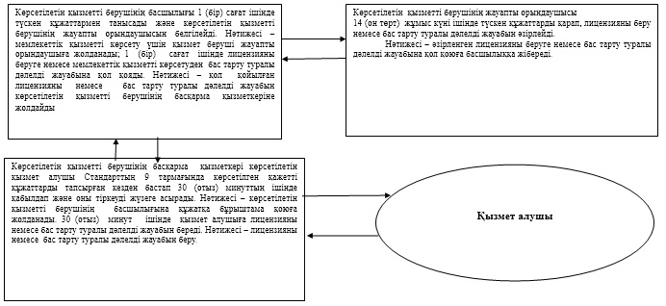

Атырау облысы әкімдігінің
2014 жылғы тамыздағы № 261
қаулысына 2-қосымша
"Пестицидтердi (улы химикаттарды) өндiру
формуляциялау), пестицидтердi (улы
химикаттарды) өткiзу, пестицидтердi (улы
химикаттарды) аэрозольдiк және фумигациялық
тәсiлдермен қолдану жөніндегі қызметті жүзеге
асыруға лицензия беру, қайта ресімдеу,
лицензияның телнұсқасын беру" мемлекеттік
қызмет регламентіне 2-қосымша
Лицензияны қайта рәсімдеу кезінде әрбiр рәсiмнiң (iс-қимылдың) ұзақтығын көрсете отырып, рәсiмдердiң (iс-қимылдардың) реттiлiгiн сипаттау

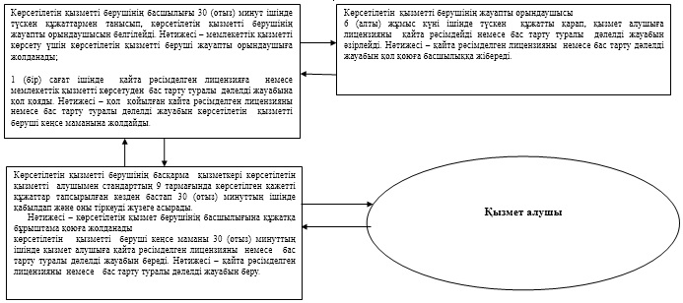

Атырау облысы әкімдігінің
2014 жылғы тамыздағы № 261
қаулысына 3-қосымша
"Пестицидтердi (улы химикаттарды) өндiру
формуляциялау), пестицидтердi (улы
химикаттарды) өткiзу, пестицидтердi (улы
химикаттарды) аэрозольдiк және фумигациялық
тәсiлдермен қолдану жөніндегі қызметті жүзеге
асыруға лицензия беру, қайта ресімдеу,
лицензияның телнұсқасын беру" мемлекеттік
қызмет регламентіне 3-қосымша
Лицензияның телнұсқасын беру кезінде әрбiр рәсiмнiң (iс-қимылдың) ұзақтығын көрсете отырып, рәсiмдердiң (iс-қимылдардың) реттiлiгiн сипаттау

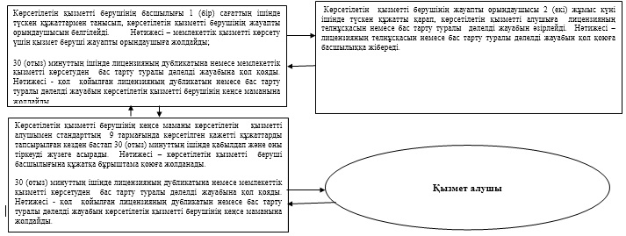

Атырау облысы әкімдігінің
2014 жылғы тамыздағы № 261
қаулысына 4-қосымша
"Пестицидтердi (улы химикаттарды) өндiру
формуляциялау), пестицидтердi (улы
химикаттарды) өткiзу, пестицидтердi (улы
химикаттарды) аэрозольдiк және фумигациялық
тәсiлдермен қолдану жөніндегі қызметті жүзеге
асыруға лицензия беру, қайта ресімдеу,
лицензияның телнұсқасын беру" мемлекеттік
қызмет регламентіне 5-қосымша
Мемлекеттiк көрсетілетін қызметті көрсету процесінің құрамына кiретiн әрбiр рәсiмнiң (iс-қимылдың) мазмұны. Лицензия беру кезінде: мемлекеттік қызмет көрсетудің бизнес-процестерінің анықтамалығы

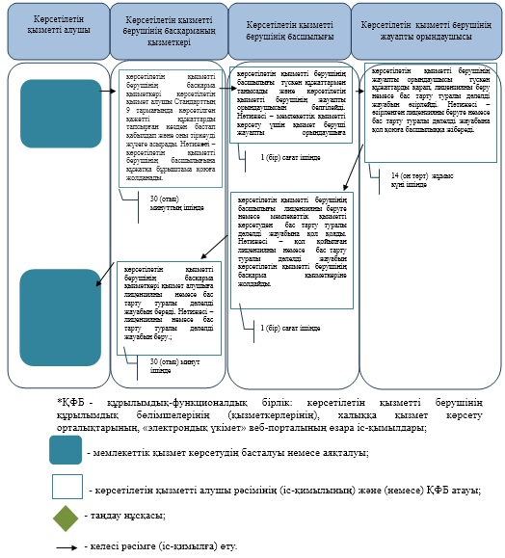

Атырау облысы әкімдігінің
2014 жылғы тамыздағы № 261
қаулысына 5-қосымша
"Пестицидтердi (улы химикаттарды) өндiру
формуляциялау), пестицидтердi (улы
химикаттарды) өткiзу, пестицидтердi (улы
химикаттарды) аэрозольдiк және фумигациялық
тәсiлдермен қолдану жөніндегі қызметті жүзеге
асыруға лицензия беру, қайта ресімдеу,
лицензияның телнұсқасын беру" мемлекеттік
қызмет регламентіне 6-қосымша
Мемлекеттiк көрсетілетін қызметті көрсету процесінің құрамына кiретiн әрбiр рәсiмнiң (iс-қимылдың) мазмұны. лицензияны қайта рәсімдеу кезінде:мемлекеттік қызмет көрсетудің бизнес-процестерінің анықтамалығы

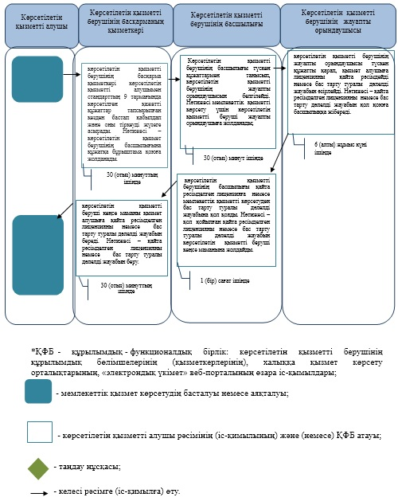

Атырау облысы әкімдігінің
2014 жылғы тамыздағы № 261
қаулысына 6-қосымша
"Пестицидтердi (улы химикаттарды) өндiру
формуляциялау), пестицидтердi (улы
химикаттарды) өткiзу, пестицидтердi (улы
химикаттарды) аэрозольдiк және фумигациялық
тәсiлдермен қолдану жөніндегі қызметті жүзеге
асыруға лицензия беру, қайта ресімдеу,
лицензияның телнұсқасын беру" мемлекеттік
қызмет регламентіне 7-қосымша
Мемлекеттiк көрсетілетін қызметті көрсету процесінің құрамына кiретiн әрбiр рәсiмнiң (iс-қимылдың) мазмұны. лицензияның телнұсқасын беру кезінде:мемлекеттік қызмет көрсетудің бизнес-процестерінің анықтамалығы

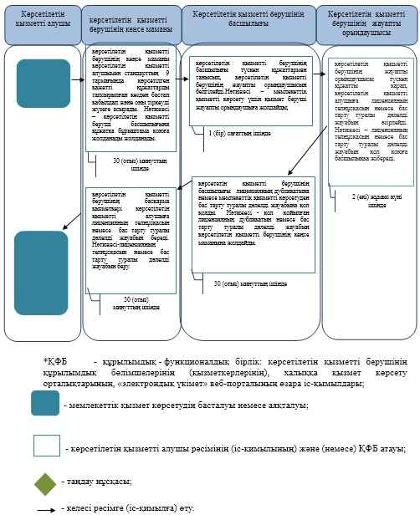

© 2012. Қазақстан Республикасы Әділет министрлігінің «Қазақстан Республикасының Заңнама және құқықтық ақпарат институты» ШЖҚ РМК

